CÂMARA MUNICIPAL DE SÃO LEOPOLDO/RS

Excelentíssimo Senhor Presidente,

Excelentíssimos Senhores Vereadores,

Tenho a honra de submeter à apreciação desta Casa Legislativa, o anexo Projeto de Lei Ordinária, que trata de ações de proteção e prevenção a liberdade de aleitamento materno em nosso município.

Este projeto tem como objetivo Instituir ações de proteção e garantia a liberdade de aleitamento materno no município de São Leopoldo/RS, visto que na cidade de São Paulo algumas mulheres (lactantes) foram impedidas de amamentar em determinados locais/estabelecimentos, conforme seguem dados abaixo relacionados.

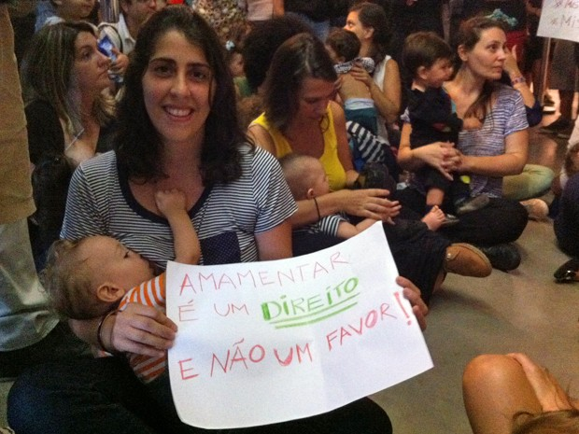
A modelo Priscila Navarro Bueno, de 23 anos, foi
repreendida por segurança do MIS por amamentar
sua filha Julieta, de sete meses.

Ao longo dos últimos anos, muitas são as campanhas da Organização Mundial da Saúde e do Ministério da Saúde sobre a importância do aleitamento materno. Segundo o Ministério da Saúde, a redução da mortalidade infantil vem diminuindo consideravelmente, graças aos benefícios do aleitamento materno.

Todavia, mesmo com todo esforço para conscientização da importância do aleitamento materno, algumas pessoas, talvez por falta de conhecimento, acabam suprimindo este direito.

Sendo assim, com o objetivo de evitar possíveis restrições e constrangimentos as lactantes da nossa cidade, considerou-se oportuno o presente projeto.

São Leopoldo, 17 de abril de 2015

Verª. Edite Rodrigues Lisboa (Cigana) – PSB

Dispõe sobre ações de proteção e garantia a liberdade de aleitamento materno no município de São Leopoldo, e dá outras providências.

Art. 1º - Todo estabelecimento no âmbito municipal deve permitir o aleitamento materno em seu interior, independente da existência de áreas restritas para este fim.

Parágrafo Único – Considerar-se-á estabelecimento todo local aberto ou fechado, destinado a atividades culturais, recreativas e de comércio de materiais e/ou serviços privados ou públicos.

Art. 2º - O descumprimento desta lei implicará no pagamento de multa no valor de R$ 600,00 (seiscentos reais).

Parágrafo Único – A reincidência importará no pagamento em dobro da multa de que trata o caput do art. 2º, sem prejuízos de outras penalidades.

Art. 3º - A Lactante que for impedida ou sofrer constrangimento no seu direito de amamentar, em qualquer estabelecimento no município de São Leopoldo, deverá dirigir-se a Guarda Civil Municipal, órgão competente para lançamento do Auto de Infração.

Art. 4º - O estabelecimento multado pode ter seu nome inserido em dívida ativa do Município, caso deixe de pagar a multa de que trata o caput do art. 2º.

Art. 5º - As despesas decorrentes da execução desta lei correrão por conta das dotações orçamentárias próprias ou suplementadas, se necessárias.

Art. 6º - Esta lei entra em vigor na data de sua publicação, revogadas às disposições em contrário.

São Leopoldo, 17 de abril de 2015

Verª. Edite Rodrigues Lisboa (Cigana) - PSB

http://g1.globo.com/sao-paulo/noticia/2015/04/haddad-aprova-lei-para-multar-quem-impedir-amamentacao-em-publico.html
http://portalsaude.saude.gov.br

